Conversación espiritual, discernimiento y sinodalidad

Apuntes sobre un libro escrito para entender el sínodo sobre la sinodalidad

Por Julio Pernús

Juan Antonio Guerrero Alves, S.J. y Óscar Martín López, S.J. unieron esfuerzos para escribir Conversación espiritual, discernimiento y sinodalidad —editorial Sal Terrae 2023—. Un ensayo que describe la metodología adoptada por el actual camino sinodal que vive la iglesia católica. La conversación en el Espíritu, el discernimiento y la sinodalidad consiste, según el papa Francisco en el prólogo de este libro, “más que nada, en escuchar".

Al ser jesuitas los autores se puede vislumbrar en el texto una familiaridad con el tema de la conversación en el Espíritu que formó parte nuclear del Instrumentum laboris, hoja de ruta que presidió la XVI Asamblea General Ordinaria del Sínodo de los Obispos celebrado en octubre de 2023. Más que un ensayo de corte filosófico estamos en presencia de una herramienta escritural útil para acompañar procesos de discernimiento grupal, sean o no eclesiales.

Dialogar para los griegos en la antigüedad hacía referencia al proceso de conocimiento mediante la palabra. La palabra está compuesta del prefijo griego dia (a través de) y logos (palabra, lógica, saber). Platón utilizaba los diálogos para llegar a la verdad a través de la lógica. Conversación espiritual, discernimiento y sinodalidad es un libro que nos muestra la lógica que ha presidido este esfuerzo del papa por lograr mostrar una dialéctica donde las polaridades sean fecundas.

En la introducción a los Ejercicios Espirituales, san Ignacio de Loyola deja un consejo muy importante: “se ha de suponer que todo buen cristiano ha de ser más pronto a salvar la proposición del prójimo que a condenarla, y si no puede salvarla, inquira cómo la entiende, y si mal la entiende, corríjale con amor, y si no basta, busque todos los medios convenientes para que bien entendiéndola se salve". Juan Antonio Guerrero Alves, S.J. y Óscar Martín López, S.J., bucean por el interior de un método que viene de aquellos primeros padres del desierto, y lo trascendente es que el propio texto puede ser llevado a la praxis de una vez, pues trae incluso esquemas conceptuales gráficos para que el lector pueda apropiarse e implementar la metodología.

Conversación espiritual, discernimiento y sinodalidad posee en sí mismo un sabor de caminar juntos particular, pues Óscar Martín López, S.J. formaba parte del equipo nombrado por la Conferencia Episcopal Paraguaya para animar el proceso sinodal y ese servicio también lo prestó para la fase continental del Cono Sur. En ese trayecto, su aliado principal fue la metodología de la conversación espiritual. En ese periodo y por diosidencia, Juan Antonio Guerrero Alves, S.J. compartió comunidad con él en el Centro de Espiritualidad y, movidos por las mociones del Espíritu y sus amigos, se lanzaron a sistematizar en formato de libro un proceso de construcción grupal del cual ya ellos habían evidenciado sus resultados.
La conversación espiritual —según describe el texto— usada en el Sínodo sobre la sinodalidad, bebe de las deliberaciones de 1539 escritas por san Ignacio, donde el fundador de los jesuitas propone tres pasos importantes que puedan iluminar deliberaciones grupales: 1) Decidir bien la materia de elección, 2) Cuidar las actitudes interiores, 3) Un modo de comunicarse sin confrontación, todo ello realizado en un clima orante. Ojalá las propuestas de este libro puedan ser leídas y aplicadas en los diferentes escenarios de nuestro tejido social.
Ficha Técnica
Título: Conversación espiritual, discernimiento y sinodalidad
Autores: Juan Antonio Guerrero Alves, S.J. y Óscar Martín López, S.J.
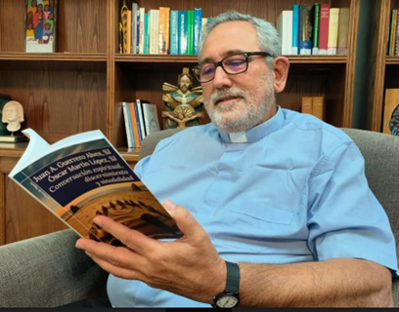
Editorial: Sal Terrae, 2023
